作业三：

1、使用UDP中校验和的计算方法计算下面三个16位二进制数值的校验和（给出计算过程）

1011010011101000

0110111011000111

1110011100111000

前两个数相加：1 0010 0011 1010 1111

回卷： 0010 0011 1011 0000

再与第三个数相加：1 0000 1010 1110 1000

回卷：0000 1010 1110 1001

反码：1111 0101 0001 0110

校验和：1111 0101 0001 0110

2、在城市A和城市B之间有一条Internet主干网链路，其数据率为1Gb/s，往返时间（RTT）为100毫秒，城市A中的一台主机通过TCP连接向城市B中的一台主机发送数据，接收端通告的窗口从未大于1兆字节，那么发送端可以达到的最大吞吐率是多少？

最大吞吐量为：8Mb/0.1s=80Mbps

吞吐率为：到线路的时间 80Mb/1Gb/s=8ms

吞吐率为：8Mb/0.108s=74.074Mbps

3、分析下面捕获的TCP报文片段，请回答如下问题：

TCP 1026>http[ACK]Seq=51231 Ack=1 Win=65535 Len=1460

TCP 1026>http[ACK]Seq=52691 Ack=1 Win=65535 Len=1460

TCP 1026>http[ACK]Seq=54151 Ack=1 Win=65535 Len=1460

TCP http>1026[ACK]Seq=1 Ack=51231 Win=62780 Len=0

TCP 1026>http[ACK]Seq=55611 Ack=1 Win=65535 Len=1460

TCP 1026>http[PSH,ACK] Seq=57071 Ack=1 Win=65535 Len=892

TCP http>1026[ACK] Seq=1 Ack=52691 Win=62780 Len=0

TCP [TCP Dup ACK 98#1] http>1026 [Ack]Seq=1 Ack=52691 Win=62780

TCP [TCP Dup ACK 98#2] http>1026 [Ack]Seq=1 Ack=52691 Win=62780

TCP TCP 1026>http[ACK] Seq=52691 Ack=1 Win=65535 Len=1460

TCP TCP 1026>http[ACK] Seq=55611 Ack=1 Win=65535 Len=1460

1. 请问哪些是重传报文（写出其发送序列号），重传的原因分别是什么？

52691：因为收到包丢失信息里的Ack=52691，说明没有收到52691，所以应该传52691，快速重传机制。



55611：因为超时没有收到Ack所以应该重传，在两次重传中可能含有其他包的信息。

1. ACK报文中Win字段的作用是什么？

流量控制，控制发送端发送数据，当Win=0，则发送端停止发送，然后间隔一定时间发送探测信号，如果返回Win>0，则继续发送数据

(3) 当接口层为不可靠的无线链路时（出错率较高），TCP的拥塞控制机制对网络性能有何影响？简单进行解释。

当出错率增大时，拥塞窗口执行乘法减小算法的次数增多，导致发送窗口减小或增长速度慢，导致传输轮次增多，性能下降。

4、两台主机Ａ和B，主机Ａ上运行的Web服务器进程试图向主机B上的浏览器进程发送数据。对于每个TCP连接，主机Ａ上的TCP维护一个512字节的发送缓存，主机B上的TCP维护一个1024字节的接收缓存。为了简单起见，假设TCP序列号从0开始。

1. 主机B的TCP层从主机A按顺序接收到第560字节，浏览器进程只从中读出前60字节，那么在主机B发送给主机A的TCP段首部中的确认序列号（ACK#）和接收窗口大小（RcvrWindow Size）分别为多少？

Ack 561、Win 524

1. 在同一个TCP连接中，如果主机A的拥塞窗口设置成1个MSS（Maximum Segment Size，536字节），主机B通告的流控窗口为560字节，主机A从主机B接收到的最后确认序列号为第700字节，主机A发送给主机B的最后字节为900。

假设主机A没有再收到ACK，它的窗口大小没有改变，那么主机A能够发送的最大字节号是多少？

1212

假设主机A没有再收到另外的ACK，则运行在主机A上的Web服务器进程在阻塞前可以再向Socket写入多少字节？

312



5、如下图所示，纵轴表示TCP拥塞窗口大小，横轴为时间轴。请根据下图回答如下问题：

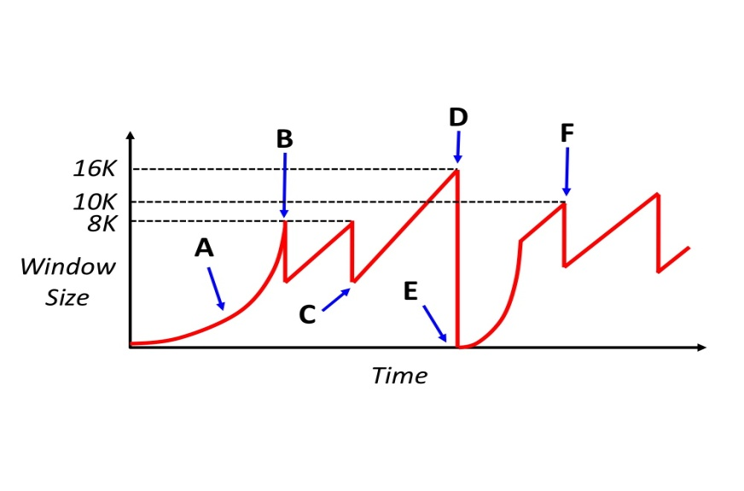

1. 在图中B、D处分别发生了什么事件，B、D事件的发生表明在网络中一定有数据包被丢弃吗？

B是收到了三个相同的ACK后的快速重传

D是当RTO超时并且没有收到数据确认，就认为出现拥塞的可能性大，某个报文段可能在网络中丢失，所以把cwnd置为1.

不一定。

1. 考虑图中A段曲线，为什么TCP拥塞窗口采取此种增长方式而非线性增长？

指数增长的目的是使拥塞窗口增长速度快，从而最大程度利用网络带宽资源，提高网络传输性能，而线性的目的是避免增长过快导致网络拥塞，慢慢的增加调整到网络的最佳值。

1. 假设发送端在t=0时刻开始建立了一个TCP连接，TCP连接的MSS为1000字节，发送端到接收端的往返延时（RTT）为100ms。那么到达B、C、D、F点所用的时间分别为多少？ （假设发送端有充足的数据等待发送）

到达B点拥塞窗口为8k，为1k\*2\*2\*2，所以经过了3轮，所以时间为300ms。

B点以后拥塞创就减半+3k并且每轮次加1k，所以在B到C经过了1个轮次，B->C时间为100ms，所以C对应的时间为400ms，

C 点拥塞窗口变为7k然后线性增长为16k到达D点，经过9个轮次，所以时间为900ms，D对应的时间为1300ms。

D点之后启动慢启动，先经过3个轮次增长为8k，然后线性增长2个轮次为10k，所以时间为500ms，F对应的时间为1800ms。